附件1

**交通指南及说明**

**住宿酒店：长春北方华天酒店管理有限公司**

地址：长春市绿园区景阳大路2288号

电话：0431-81168888

酒店销售：李忠强13596037877

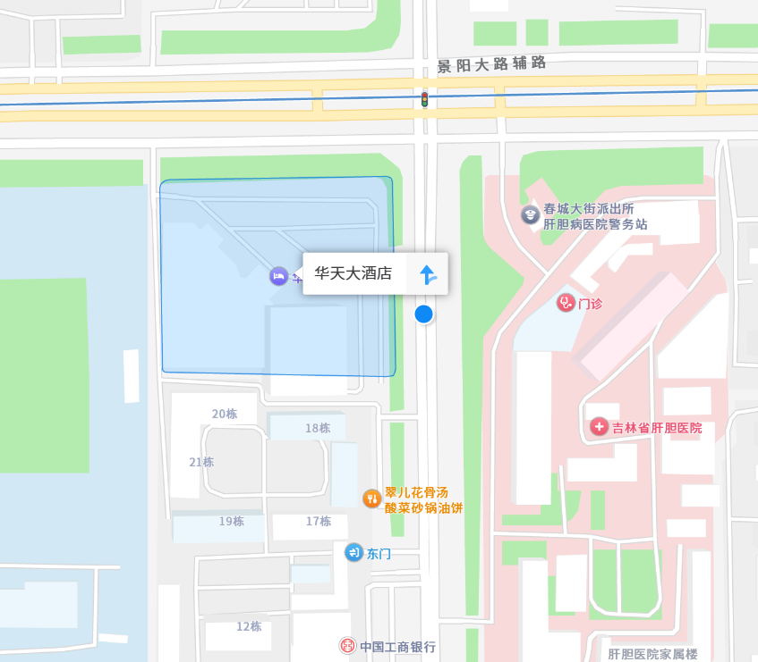

**交通指南：**

**1）龙嘉机场方向**

**打车路线：**走机场公路上高速，长春方向，至东方广场全程45公里，45-55分钟左右；费用约100-120元。

**巴士路线：**机场巴士1 号线（全安广场站下车）转地铁2 号线（万福街D 出口下车）。约1 小时40 分钟，票价22 元。

**高铁路线**：高铁：龙嘉站至长春火车站高铁，约15 分钟，票价一等座15 元，二等座8.5 元。再经由长春火车站地铁到酒店。

**2.  长春火车站到酒店约7 公里**

**（**1）**打车：**火车站到酒店打车约20 分钟，费用约为20 元。

（2）**公交：**可乘坐245 路公交车，到电车公司站下车，约1 个小时，票价2元。

（3）地铁：轻轨3 号线（解放桥站下车）转地铁2 号线（万福街D 出口下车）。约30 分钟，票价3 元。

**3.长春西站到酒店约8 公里**

（1）打车：长春西站到酒店打车约20 分钟，费用约为17 元。

（2）公交：可乘坐314 路（春城大街站下车）、55 路（南阳路站下车）公交车，约50 分钟，票价2 元。

（3）地铁：地铁2 号线（万福街D 出口下车）。约27 分钟，票价2 元。